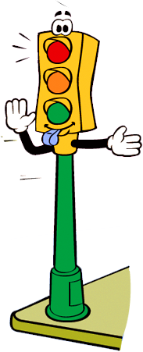 |  | Муниципальное образовательное учреждение  «Средняя общеобразовательная школа №11 г.Зеленокумска»  ПАМЯТКИ ПО ПДД ДЛЯ РОДИТЕЛЕЙ  «ВНИМАНИЕ, ДЕТИ!»  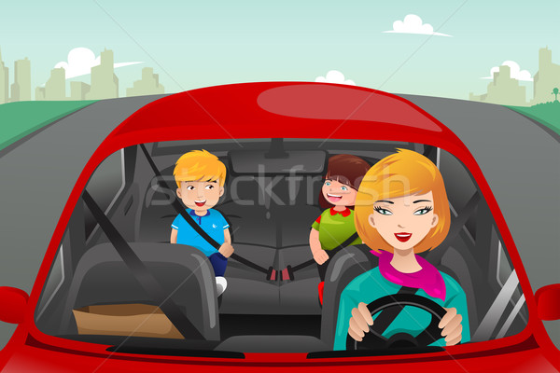
Детский дорожно-транспортный травматизм — это беда, часто горе. Но, ни в коем случае не стихия — и средства для предупреждения детского травматизма есть, испытанные и эффективные. Есть такой предупреждающий знак – «Дети». Он устанавливается там, где от водителя трёбуется особое внимание. Постоянное внимание и неослабевающая забота требуются от родителей, воспитателей и педагогов, всех взрослых.  Почти во всех ситуациях, когда ребенок допустил ошибку, на дороге, у него есть шанс на спасение. Этот шанс - в руках у водителей, всех взрослых, которые обязаны понимать психологию поведения ребенка в различных дорожных ситуациях, знать и выполнять Правила дорожного движения, а также рекомендации по безопасному движению детей.  Помните: здоровье и жизнь детей в наших руках!  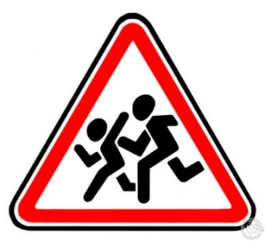 | О чем следует помнить взрослым участникам движения:  в 6 лет ребенок видит на уровне 105 см от земли, в 10 лет эта цифра достигает 130 см. Ребенку практически постоянно требуется смотреть вверх, чтобы увидеть дорожные знаки и светофоры;  когда ребенок видит сам, он предполагает, что его тоже видят. Но очень часто из-за маленького роста его могут просто не заметить или заметить слишком поздно;  примерно до 11 лет дети не способны анализировать действия на основании абстрактной гипотезы. Все внимание они сосредотачивают на том, что действительно происходит, а не на том, что может произойти;  ребенок, который ходит по одному маршруту, становится менее внимательным. Сначала он готов переоценить опасность, затем постепенно начинает недооценивать ее;  на улице, если ребенок пугается приближающейся опасности, он чаще всего поступает неадекватно: импульсивно старается убежать либо останется на месте, не обращая внимания на ситуацию. | 1. Родителям необходимо постоянной напоминать детям о правилах поведения на дороге. Желательно приобрести обучающие детские книги и видеофильмы.  2. Во время передвижения на автомобиле, автобусе, обязательно используйте детские кресла и ремни безопасности.  3. При перевозке маленьких детей, аккуратно и плавно совершайте маневры без резких движений.  4. Во время езды на автомобиле, автобусе, когда мимо проезжаете детские сады, школы, различные детские учреждения заблаговременно снижайте скорость, будьте внимательней и не забывайте, что от детей ожидать можно все что угодно.  5. Необходимо использовать светоотражающие приспособлений на одежде детей.  6. Самое главное правило - самим показывать пример детям, не нарушать ПДД в присутствии детей.  